ПРОТОКОЛ
Заседания Правления НП «СТРОЙПРОЕКТГАРАНТ»
№ 1 15 января 2015 г.
Присутствовали:
1. Пермяков А.В. – председатель Правления
2. Галиахметов Ф.Г. – член Правления
3. Морев В.Н. – член Правления
Андреев Н.В. – Президент Партнерства
Воронцова С.А. – секретарь Правления
Кворум для принятия решений по вопросам повестки дня имеется.

Повестка дня
- Рассмотрение предложений Дисциплинарной комиссии о применении мер дисциплинарного воздействия к членам Партнерства.
1. Рассмотрено решение Дисциплинарной комиссии Партнерства от 15.01.15 о применении мер дисциплинарного воздействия к членам Партнерства.
Голосовали: ЗА - 3, ПРОТИВ - 0, ВОЗД, - 0.
РЕШИЛИ: 1. ПРИОСТАНОВИТЬ действие свидетельства о допуске ООО СК «Вектор» № 64 до 12.03.15 по виду работ № 13 ввиду отсутствия специалистов по данному виду.
2. ПРИОСТАНОВИТЬ действие свидетельства с момента отсутствия действующего договора страхования следующим членам Партнерства:

№ п/п | Краткое наименование | Реестр.  № | Даты ПРИОСТАНОВКИ  с до
1 | 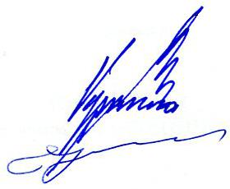  ООО «КомплектСнаб» | 131 | 20.01.2015 | 12.03.2015

Председатель Правления А.В. Пермяков

Секретарь Правления С.А. Воронцова

